Praca kontrolna z matematyki – semestr 5.
Zadanie 1
W graniastosłupie prawidłowym i ostrosłupie prawidłowym zaznaczono pewne odcinki. Oblicz ich długość.
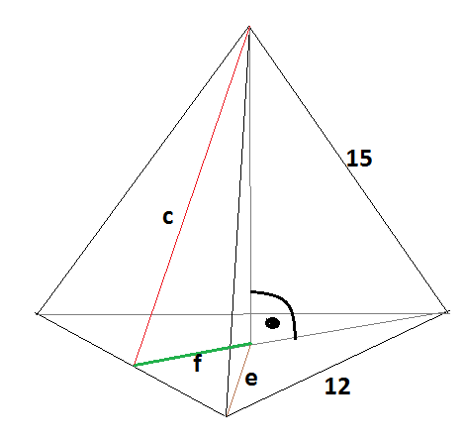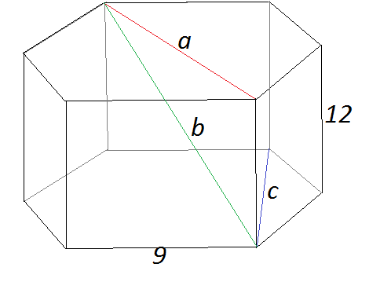
Zadanie 2
Przekątna graniastosłupa prawidłowego czworokątnego ma długość 6 cm i jest nachylona do podstawy pod kątem 60 stopni. Oblicz pole powierzchni całkowitej tego graniastosłupa.
Zadanie 3
Krawędź podstawy ostrosłupa prawidłowego sześciokątnego ma długość 15, a kąt nachylenia ściany bocznej do podstawy ma miarę 45 stopni. Oblicz objętość tego ostrosłupa.
Zadanie 4
Oblicz objętość ostrosłupa prawidłowego czworokątnego o krawędzi podstawy 24 cm i wysokości ściany bocznej 13 cm.
Zadanie 5
Oblicz pole powierzchni całkowitej i objętość walca, którego przekrojem osiowym jest kwadrat o boku długości 4 cm.

